РЕЗЮМЕ

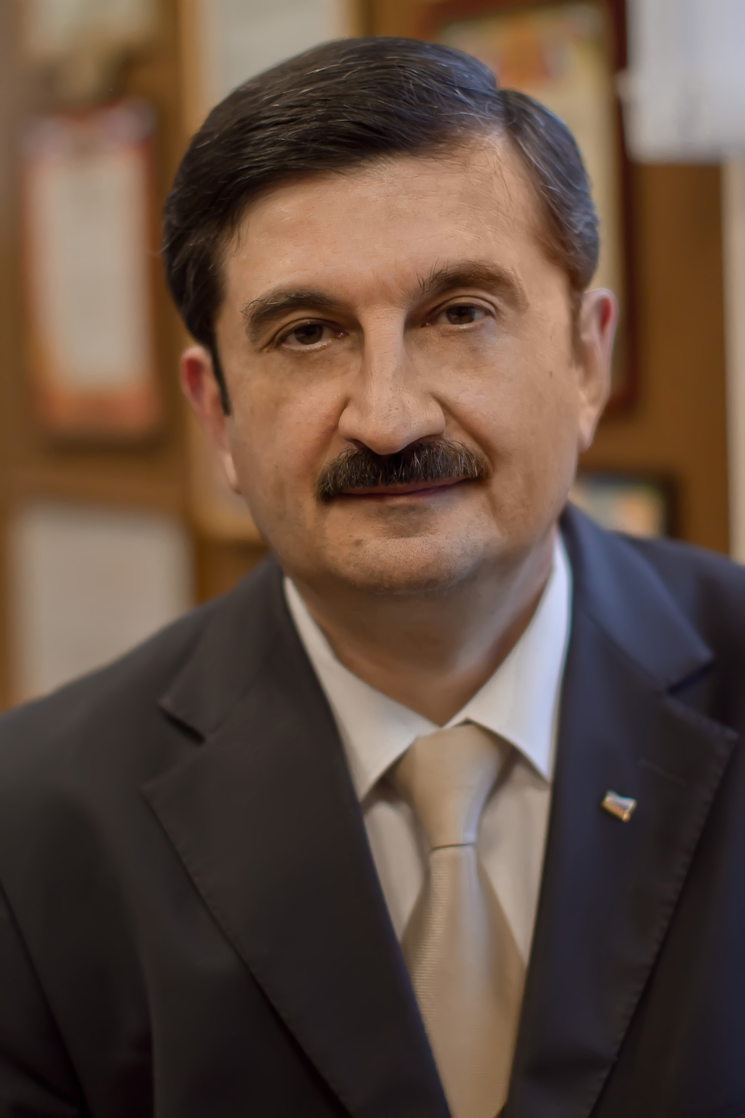

Сигал Павел Абрамович
- Первый Вице-президент по региональному развитию, Председатель Совета Регионов общероссийской общественной организации малого и среднего предпринимательства «ОПОРА РОССИИ»
- Президент Некоммерческого партнерства «Микрофинансирование и развитие»
- Вице-президент Национального Партнерства участников микрофинансового рынка (НАУМИР)
- Председатель Координационного совета по вопросам поддержки и развития малого и среднего предпринимательства Правительства Республики Татарстан
- Президент СРО НП "МСКК "ОПОРА КООПЕРАЦИИ"
- Председатель Совета по экономической политике и развитию предпринимательства при Главном Федеральном инспекторе по Республике Татарстан.
Президент «УК «Центр Микрофинансирования», зам. генерального директора ЗАО «Альтон», заведующий кафедры «Инновационного предпринимательства и финансового менеджмента» Казанского государственного технологического университета (ГОУ ВПО КГТУ) / Россия.

